Муниципальное бюджетное дошкольное образовательное учреждение
«Детский сад № 201 «Сибирская сказка»
660062, г. Красноярск, ул. Крупской 22 «а» т. 2477973
e-mail: mbdou201krsk@andex.ru

Методическая разработка
по теме педагогического опыта
Игровой стретчинг – как средство
развития физических и коммуникативных качеств у детей
Мусягиной Натальи Ивановны,
воспитателя МБДОУ № 201 «Сибирская сказка»

Красноярск
2018
Аннотация

Методическая разработка представлена конспектом образовательного занятия в игровой форме новой технологии – игровой стретчинг, как средство развития физических и коммуникативных качеств у детей.
Для успешного использования данной технологии предстоит предварительная работа с дошкольниками по ознакомлению детей с комплексами упражнений, играми, сказками, правилами выполнения упражнений и использованием оборудования.

В содержание методической разработки включены:

1. Конспект образовательного занятия в игровой форме на тему: «Сказка про котенка Рудько»
2. Приложение:
- подборка игр и упражнений по игровому стретчингу, фотографии

Сведения об авторе:
Мусягина Наталья Ивановна, воспитатель МБДОУ №201 «Сибирская сказка», тел: 8(3912) 47- 79-73

Пояснительная записка
Для полноценного развития ребенка необходимо, чтобы он был здоров. При современном течении жизни, получается так, что дошколята большую часть своего времени проводят в детском саду. Поэтому необходимо создавать условия для развития, сохранения и укрепления здоровья детей. Решению этой задачи я уделяю особое внимание, используя технологии сохранения и укрепления здоровья и технологию обучения здоровому образу жизни.
Результаты наблюдений привели к выводу о необходимости применения новых методик. Моё внимание привлек игровой стретчинг. Методика игрового стретчинга направлена на: активизацию защитных сил организма детей, овладение навыками совершенного управления своим телом, на развитие творческих и оздоровительных возможностей подсознания.
Поставленные задачи позволяют мне сформировать у детей внутренние установки: «Хочу быть здоровым!», «Буду здоровым!». Я разработала игровые комплексы мероприятий по сохранению оздоровительного режима в группе МБДОУ. Основными средствами является обучающий материал – картотеки пальчиковых и подвижных игр, дыхательных гимнастик, дидактические игры, кубарик по оздоровительной гимнастике, подбор художественной литературы, развивающие пособия – лэпбуки и игровое оборудование.
Новизна: Внедрение в образовательный процесс новой методики и технологий по здоровьесбережению.
Практическая значимость: ежедневное проведение упражнений стретчинга и включение их во все физкультурно-оздоровительные формы работы в дошкольном учреждении приводит к общему укреплению, развитию организма детей. Создание и разработка комплексов игрового стретчинга для детей; методических разработок для родителей и педагогов.
Цель: Создание условий для положительного эмоционального состояния детей, развитие гибкости и пластики с помощью сказочно-игровых комплексов.
Задачи:
Оздоровительные
Охрана и укрепление физического и психического здоровья детей;
Совершенствовать физические способности: развивать мышечную силу, подвижность в различных суставах (гибкость), выносливость, координационные способности.
Образовательные
Совершенствовать представление о здоровом образе жизни.
Воспитательные
Воспитывать умение эмоционального выражения, раскрепощенности и творчества движений.
Деятельность по реализации педагогического опыта:
Наглядность – Показ физических упражнений, образный рассказ.
Доступность – Обучение упражнениям от простого к сложному, от известного к неизвестному, учитывая степень подготовленности детей.
Систематичность – Регулярность занятий, повышение нагрузки, увеличение количества упражнений, усложнения техники их выполнения.
Закрепление навыков – многократное выполнение упражнений. Умение выполнять их самостоятельно, вне занятий.
Индивидуально-дифференциальный подход – Учет особенностей возраста, состояния здоровья каждого ребенка.
Сознательность – Понимание пользы выполнения упражнения, потребность их выполнять.
Результаты внедрения опыта:
-приобретение запаса двигательных навыков, которые позволят в дальнейшем ребенку чувствовать себя сильным, красивым, уверенным в себе;
-повышение эластичности мышц, подвижности, динамичности и пластичности тела;
-развитие внимания и двигательной памяти;
-проявление самостоятельности в свободной деятельности - разыгрывать сказки и придумывать свои упражнения игрового стретчинга, тем самым развивать свои творческие потребности;
-формирование нравственных качеств, коммуникабельности, раскрепощенности и творчества в движении.
Формы и места предъявления опыта: сайт детского сада №201, мастер класс для родителей и педагогов, консультации для родителей, сайт социальная сеть работников образования https://nsportal.ru/musyagin

Содержание методической разработки
Сценарный план игрового занятия
«Сказка про котенка Рудько»
Цель:
Расширение представлений о домашнем животном-котенке, его повадках и особенностях.
Задачи:
Оздоровительные
1. Формирование правильной осанки, укрепления свода стопы, гигиенических навыков.
2.Развитие гибкости и пластики у детей
Образовательные
1. Ознакомление детей с терминами - выносливость, равновесие, гибкость, сила;
2. Употребление в речи прилагательных, глаголов
Воспитательные
1. Воспитание потребности в здоровом образе жизни; выработка привычки к соблюдению режима, потребность в физических упражнениях и играх.
2. Воспитывать умение эмоционального выражения, раскрепощенности и творчества движений
Образовательная среда:
- характер взаимодействия субъектов деятельности:
взрослый-ребенок: ситуативно-личностный, способ поддержки-поощрение, индивидуальный подход, показ упражнений.
ребенок-ребенок: работа индивидуально, работа в группах.
- средства обучения и воспитания:
наглядный материал, чтение сказок, обсуждение, показ упражнений.
- предметно-практическая среда:
Коврики, мягкая игрушка Котик.
Интеграция образовательных областей:
социально-коммуникативное, познавательное, речевое, физическое, художественно-эстетическое развитие.
Планируемые результаты: расширяется кругозор в образовательной деятельности; повышается эмоциональное состояние; совершенствуются двигательные навыки, физические возможности; улучшается гибкость, пластичность
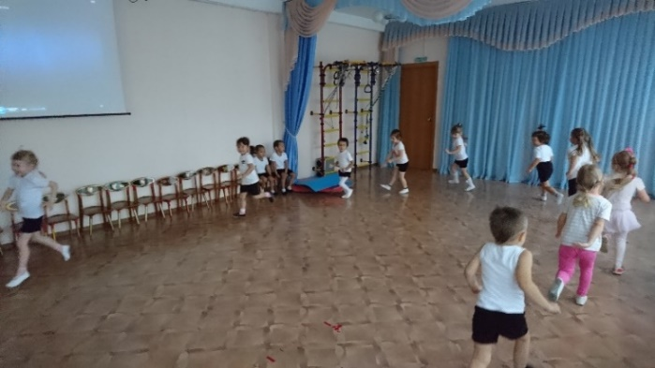
Ход мероприятия:
1-я часть мотивационно-побудительная
Воспитатель ходит по группе и ищет что-то. Где же он спрятался? Я его не вижу! Дети интересуются: Что Вы делаете? Я ищу котенка. А вы его не видели?
(Дети с воспитателем ищут котенка и находят за шторой)
Дети: Вот же он! Он видимо шума испугался! Он, наверное, убежал из дома и заблудился?
Воспитатель: Что же нам с ним делать? (Ответы детей)
(Воспитатель с детьми гладит котенка и замечает у него медальон на шее. Вместе с детьми открывает, а там записка).
Воспитатель читает, что котенка зовут Рудько, и он живет в волшебном городке.
А где живут котята? Какие они? (ответы детей)
Мальчики и девочки, как же нам добраться до этого волшебного города? Да и дорога до него очень длинная. А какими нужно быть, чтобы дойти до волшебного города? (сильными, терпеливыми, спортивными, смелыми, ловкими) А вы сильные и смелые? (дети отвечают).
Тогда отправляемся в путь! А нашу дорогу, нам будет освещать теплое солнышко. Дети вместе с педагогом выполняют движения под песенку «Солнышко лучистое»
2-я часть основная
Воспитатель: Мы пришли с вами в волшебный город. Ой, а что это за волшебные ковры - самолеты? Может мы возьмем их и присядем с дороги отдохнуть? (ответы детей). А пока мы отдыхаем, я могу вам рассказать сказку. Хотите послушать? (ответ детей)
Сказка про котенка Рудько
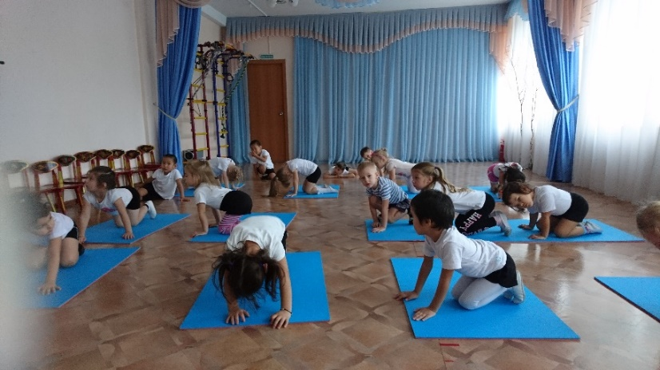
В маленьком городке жил веселый котенок Рудько и все время мяукал.
(Дети встают на четвереньках, выгибают спину и поднимают голову, изображая котенка).
Однажды солнечным утром Рудько проснулся, хорошенько потянулся. Погрел свои лапки на солнышке.
(Стать на колени, руки поднять вверх, ладони сложены вместе, затем медленно наклониться вниз, пока лоб и ребра ладоней не коснутся пола)
И быстренько побежал играть в любимое место на чердак.
Упражнение «Бег» Дети лежат на животе, руки под подбородком. Ноги поочередно сгибаются в коленях, пятки доставая ягодицы.)
Но когда котенок поднялся по лестнице, он увидел, что на двери чердака висит огромный замок.
«Упражнение «Замок»
Правая рука, согнутая в локте, переносится через плечо ладонью внутрь; левая, согнутая в локте, заносится за спину ладонью наружу. Взять пальцы обеих рук в «замок», левой рукой потянуть вниз. Вернуться в исходное положение. Повторить, сменив руки).
Рудько сидел (Дети сидят на пятках) и огорченно взирал на дверь. Вдруг котенок вспомнил, что давно не был в саду, где созрели душистые яблоки и груши. Не теряя времени, Рудько побежал в сад.
«Упражнение «Бег»
В тени деревьев котенок увидел бабочек. Он сел и стал наблюдать за ними, как они чудесно машут своими крылышками.
(Дети сидят, поджав ноги по-турецки),
Бабочки кружились и перелетали с цветка на цветок
(Дети сидят на пятках, руки кладут на пояс и машут «крылышками»).
Вдруг Рудько услышал странный скрежет и испуганно притих в траве.
(Дети сидят на пятках).
Набравшись мужества, он обернулся и увидел ... лягушонка. Лягушонок сидел возле него и громко квакал.
«Упражнение «Лягушонок»
В положении стоя, ноги широко расставлены, руки согнуты в локтях, имитируя лапы лягушки. Ребенок приседает, разводя колени в стороны).
Котенок не мог удержаться и от смеха стал кататься по траве.
(Исходное положение: сидя, ноги согнуты в коленях. Руки обхватывают колени, голову прижимают к коленям, осторожно перекатываются на спину и
возвращаются в исходное положение).
Целый день Рудько и лягушонок прыгали наперегонки в саду
(Дети подпрыгивают на месте).
Когда солнышко начало садиться, котенок вспомнил, что ему нужно идти домой. Он помахал лягушонку лапкой и пошел по тропинке домой. Рудько мечтал о том, чтобы быстрее наступил новый день, и вновь встретиться с лягушонком и поиграть.
(Дети маршируют, стоя на одном месте, высоко поднимая колени. Спина прямая.)
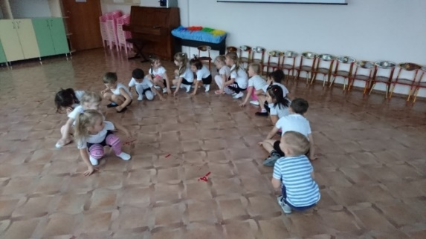
Ребята котенок Рудько оказался дома. Он очень устал и ему необходимо отдохнуть, и нам с Вами тоже пора возвращаться домой.
3- я часть
Дети выполняют танец – игру «Долго шли мы по дороге»
Рефлексия:
Дети, закончилось наше путешествие. Думаю, надо
подвести итоги. Давайте расскажем друзьям, чем мы сегодня занимались, кто приходил к нам? Что вам понравилось? Что было трудно?
Мастер - класс для педагогов ДОУ по проекту «Игровой стретчинг».
Создала пособие «Кубарик по оздоровительной гимнастике и лэпбук по ЗОЖ.
